**PENGEMBANGAN SISTEM INFORMASI MANAJEMEN ASET YANG EFEKTIF DI MI DARUL ULUM WARU TIMUR**

**SKRIPSI**

**Ditujukan untuk memenuhi persyaratan**

**memperoleh gelar Sarjana Komputer**

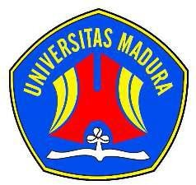

**NURUL HIDAYAT**

**NPM : 2019520032**

**PROGRAM STUDI INFORMATIKA**

**FAKULTAS TEKNIK**

**UNIVERSITAS MADURA**

**PAMEKASAN**

**2024**